Протокол признания аукциона несостоявшимся
о продаже на открытом аукционе муниципального недвижимого имущества, находящегося в собственности Гаврилово-Посадского муниципального района Ивановской области

Лот №1 Извещение № 250915/2046423/04

г. Иваново 29 октября 2015 г.

Организатор торгов (Продавец):
Управление землепользования, архитектуры и природных ресурсов администрации Гаврилово-Посадского муниципального района Ивановской области
Юридический/Почтовый адрес: 155000, Ивановская область, г.Гаврилов Посад, ул.Розы Люксембург, д.3
Контактный адрес электронной почты: ilicheva@adm-gavrilovposad.ru
Контактное лицо: Ильичева Елена Вячеславовна
Телефон: +7 (49355) 2-10-30
Специализированная организация:
Закрытое акционерное общество «Ивановское региональное агентство конкурсов и аукционов»
Местонахождение/почтовый адрес: 153003, г. Иваново, ул. Степанова, д. 17
Адрес электронной почты: bizyaeva.n@cfo-kia.ru
Номер контактного телефона: +7(4932) 47-15-10
Контактное лицо: Н.С. Бизяева

Сведения об Имуществе и иные позволяющие его индивидуализировать сведения (характеристика имущества):
Лот №1:
Клуб, назначение: нежилое здание, 2-этажный, общая площадь 807,1 кв.м., инв..№24:203:002:000001890, 1376, 37:03:000000:0000:002:000001890, лит.А,А1,А2,А3,А4,А5, адрес (местонахождение) объекта: Ивановская область, Гаврилово-Посадский район, г. Гаврилов Посад, ул.Розы Люксембург, д.47
Кадастровый (условный) номер 37:03:010106:381
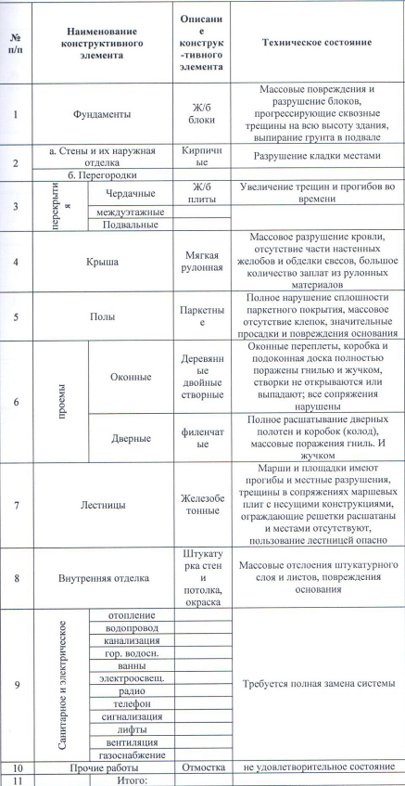

Начальная цена продажи Имущества:
По Лоту №1: составляет 666700.00 (шестьсот шестьдесят шесть тысяч семьсот) рублей, 00 копеек с учетом НДС.

Состав Единой комиссии:
Председатель комиссии:
Шамин К. С. – «отсутствует»
Члены комиссии:
Перилов О.Ю. – «отсутствует»
Огий А.И. – «присутствует»
Бизяева Н.С.– «присутствует»
Секретарь комиссии:
Тарутин М.В.– «присутствует»
На заседании присутствуют 3 (три) члена Единой комиссии из 5 (пяти). Комиссия присутствует в необходимом кворуме, правомочна осуществлять свои функции.

Комиссией принято решение: В соответствии с п. 11 Положения об организации продажи государственного или муниципального имущества на аукционе (утв. постановлением Правительства РФ от 12 августа 2002 г. N 585) и в связи с тем, что по окончании срока подачи заявок на участие в аукционе не было подано ни одной заявки, аукцион признается несостоявшимся.

Настоящий протокол будет размещен на сайте http://torgi.gov.ru/

Подписи присутствующих на заседании членов Единой комиссии:

Члены комиссии:
Бизяева Н.С. _______________________________________
Огий А.И. _________________________________________
Секретарь комиссии:
Тарутин М.В. ______________________________________

